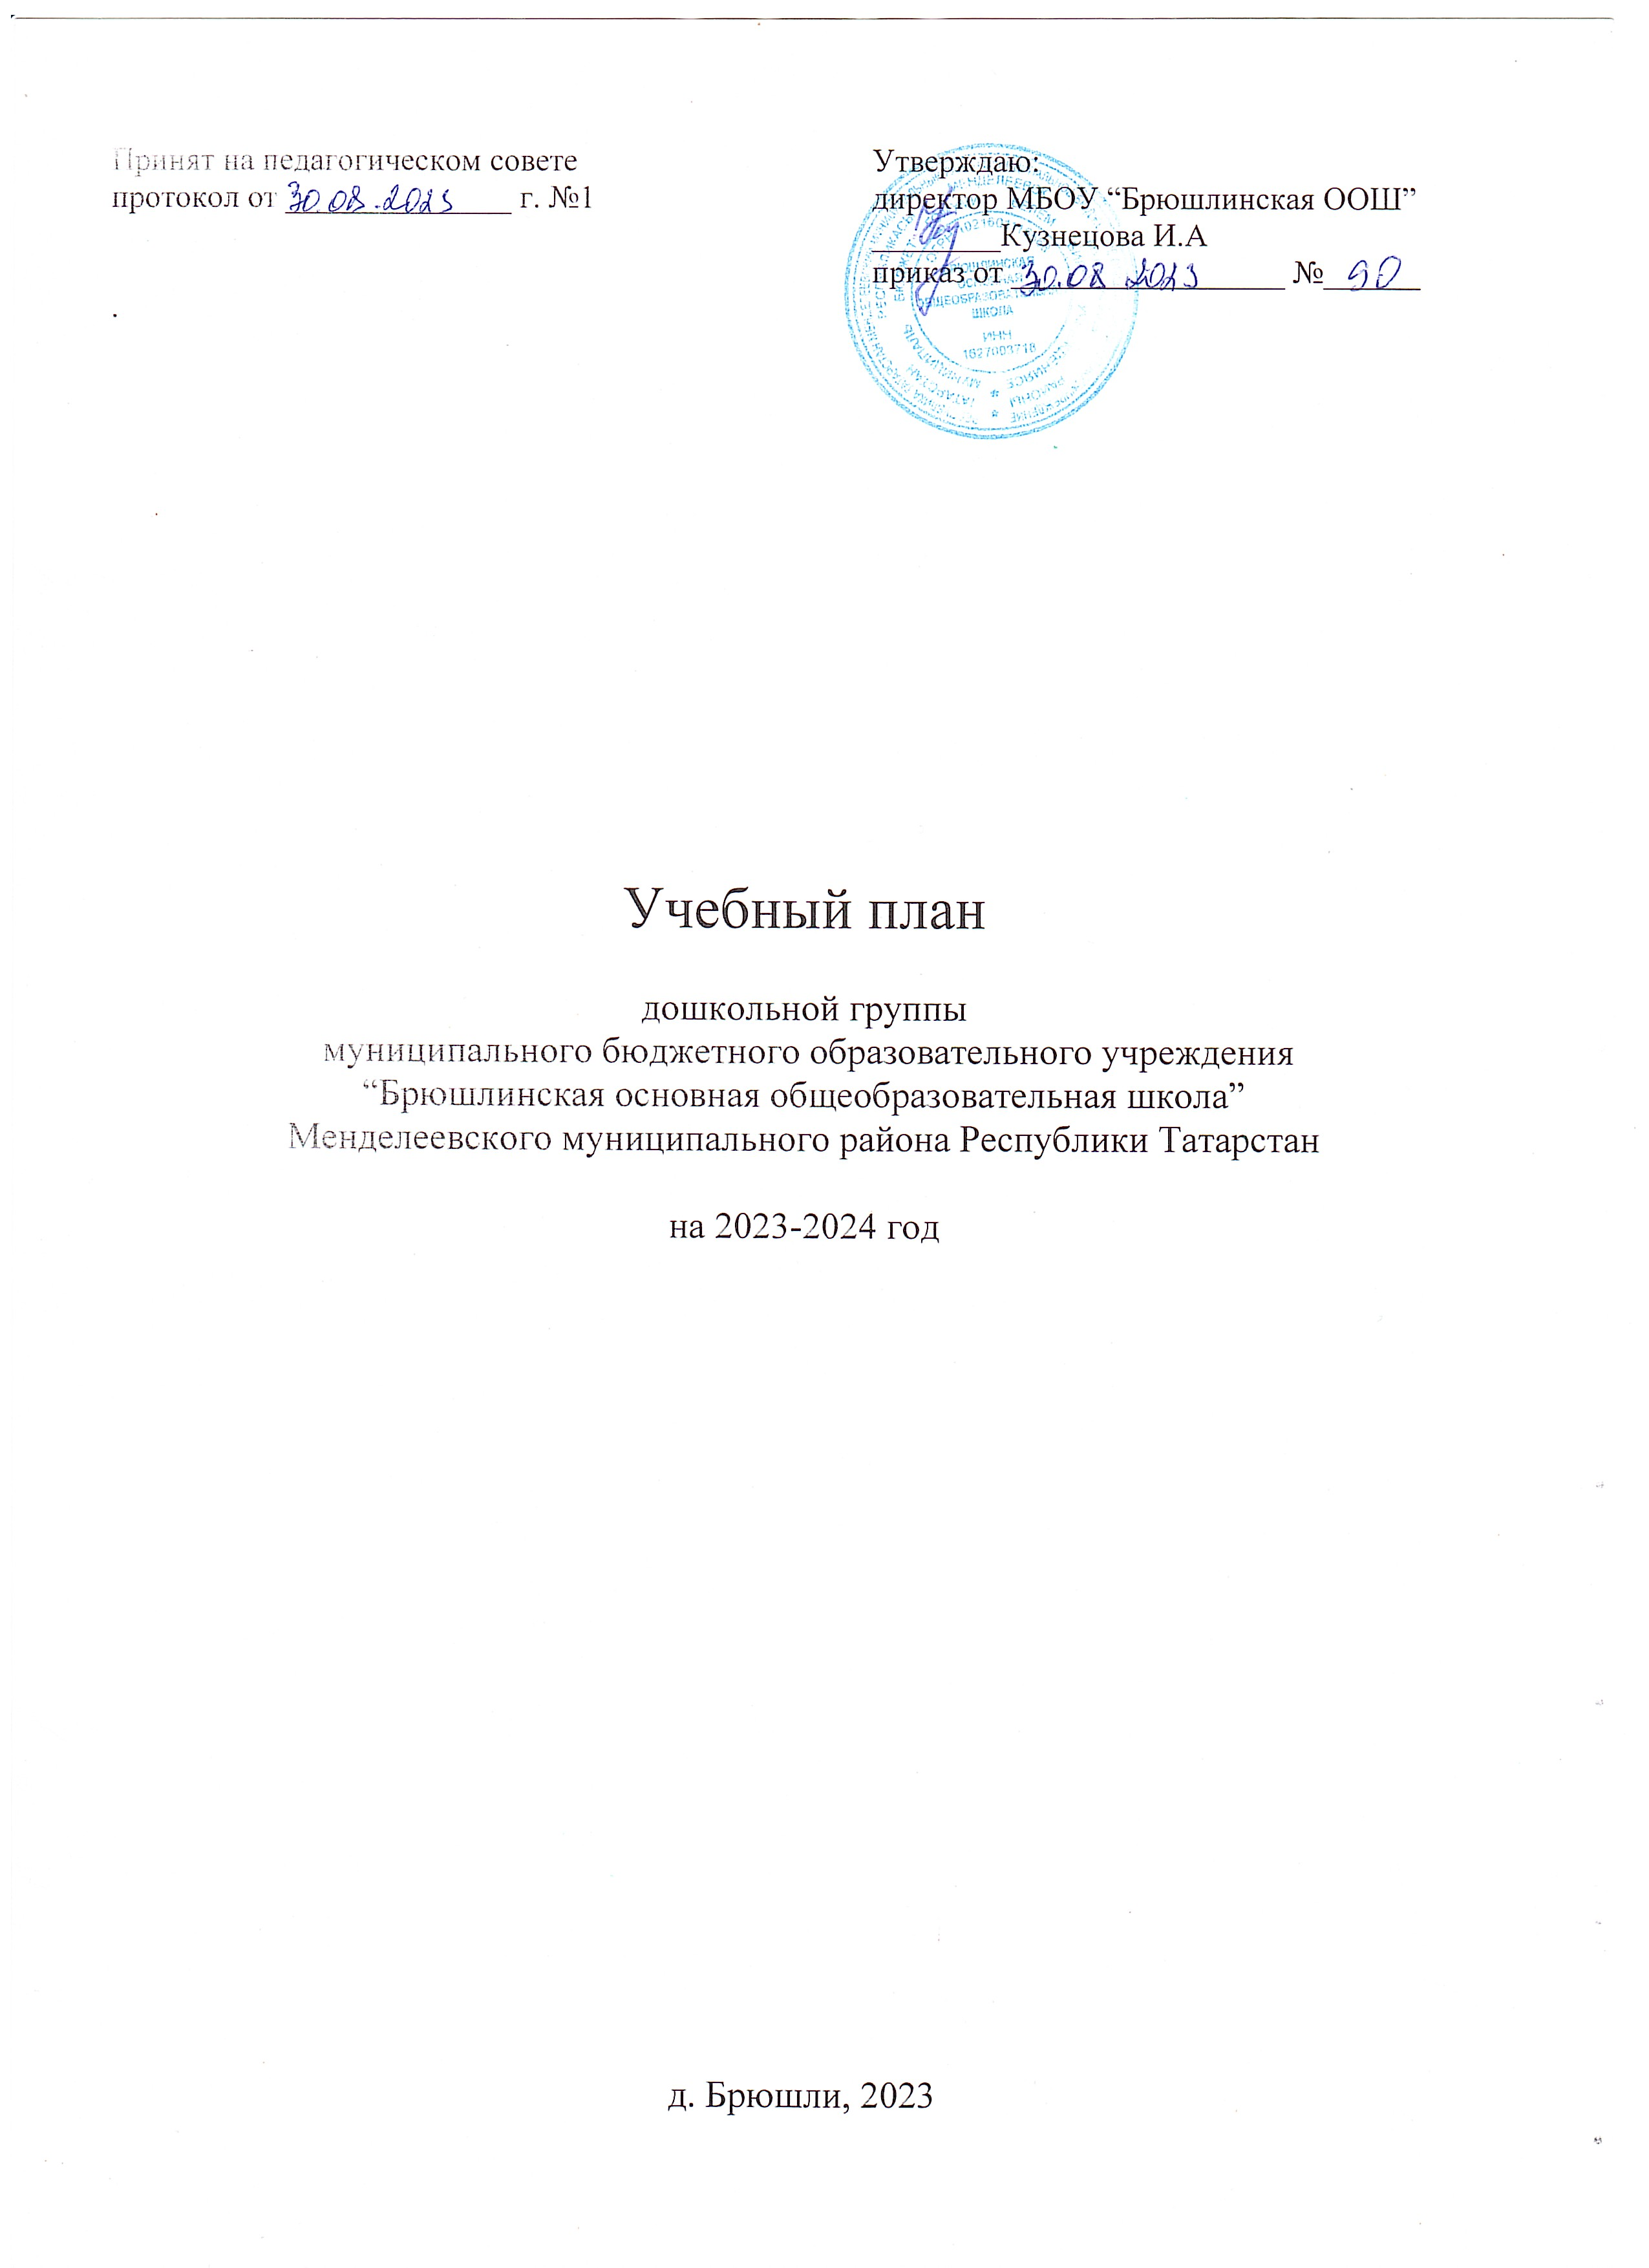
Пояснительная записка
к учебному плану дошкольной группы
муниципального бюджетного общеобразовательного учреждения
«Брюшлинская основная общеобразовательная школа»
Менделеевского муниципального района Республики Татарстан
на 2023-2024 учебный год

Нормативные основания составления учебного плана
Учебный план дошкольной группы муниципального бюджетного общеобразовательного учреждения «Брюшлинская основная общеобразовательная школа» Менделеевского муниципального района на 2023-2024 учебный год разработан на основе документов:
- на федеральном уровне:
1. Федеральный Закон Российской Федерации «Об образовании в Российской Федерации» ФЗ №273 от 29 декабря 2012 года;
2. Приказ Министерства образования и науки Российской Федерации (Минобрнауки России) от 30 августа 2013 г. №1014 «Порядок организации и осуществления образовательной деятельности по основным общеобразовательным программам – образовательным программам дошкольного образования»;
3. Приказ Министерства образования и науки Российской Федерации (Минобрнауки России) от 17 октября 2013 г. №1155 «Об утверждении федерального государственного стандарта дошкольного образования»;
4. Распоряжение Правительства Российской Федерации от 29 мая 2015 г. №996-р «Об утверждении Стратегии развития воспитания в Российской Федерации на период до 2025 года»;
5. Санитарно-гигиенические правила и нормативы для СанПиН 2.4.1.3049-13 «Санитарно-эпидемиологические требования к устройству, содержанию и организации режима работы дошкольных образовательных организаций», утвержденные Постановлением Главного государственного врача Российской Федерации от 1 мая 2013 г. №26 (с изменением на 27 августа 2015 года);
- Приказ Минтруда России №544н от 18 октября 2013 г. «Об утверждении профессионального стандарта «Педагог (педагогическая деятельность в сфере дошкольного, начального общего, основного общего, среднего общего образования) (воспитатель, учитель)», зарегистрированного в Минюсте 6 декабря 2013 г. №30550.
- на региональном уровне:
- Закон Республики Татарстан «Об образовании» от 22 июля 2013 года (ред. От 6 июля 2016 г.) №68-ЗРТ;
- Стратегия развития воспитания обучающихся в Республике Татарстан на 2015-2025 годы, утвержденная постановлением Кабинета министров РТ от 17 июня 2015 года №443;
- Закон Республики Татарстан от 3 марта 2012 года №16 «О государственных языках Республики Татарстан и других языках в Республике Татарстан»;
- на уровне образовательной организации:
- Устав муниципального бюджетного общеобразовательного учреждения «Брюшлинская основная общеобразовательная школа» Менделеевского муниципального района Республики Татарстан (далее МБОУ «Брюшлинская ООШ»),
- Основная общеобразовательная программа дошкольного образования МБОУ «Брюшлинская ООШ»;
- локальные акты МБОУ «Брюшлинская ООШ», регламентирующие образовательную деятельность.
Программно-целевые основания, положенные в основу учебного плана
Учебный план дошкольной группы МБОУ «Брюшлинской ООШ» на 2023-2024 учебный год является нормативным актом, регламентирующим организацию образовательного процесса ОУ с учетом специфики дошкольного учреждения, программно-методического, кадрового обеспечения; устанавливающим перечень образовательных областей и объем учебного времени, отводимого на проведение непосредственно организованной образовательной деятельности.
Содержание образовательных областей реализуется в соответствии с основной общеобразовательной программой дошкольного образования, разработанной на основе ФГОС ДО (введен приказом МО и РФ от17.10.2013 № 1155).
Обязательная часть учебного плана составлена на основе ООП ДОО МБОУ «Брюшлинская ООШ», примерной основной общеобразовательной программой «От рождения до школы» под редакцией Н.Е. Вераксы, Т.С. Комаровой, М.А. Васильевой, 2014;
Часть учебного плана, формируемая участниками образовательных отношений, разработана на основании региональной программы дошкольного образования «Сөенчеч» - «Радость познания» (Р.К. Шаехова), УМК «Говорим по-татарски» для обучения русскоязычных детей татарскому языку в детском саду (З.М.Зарипова, Р.К. Кидрячева, Р.С. Исаева).
Реализация учебного плана предполагает обязательный учет принципа интеграции образовательных областей в соответствии с возрастными возможностями и особенностями воспитанников, спецификой и возможностями образовательных областей.
При составлении учебного плана учитывалось соблюдение минимального количества непрерывной образовательной деятельности на изучение каждой образовательной области, которое определено в инвариантной части учебного плана, и предельно допустимая нагрузка. Часы групповых занятий входят в объем максимально допустимой нагрузки.
Реализация физического и художественно-эстетического направлений занимает не менее 40% общего времени занятий. Образовательная деятельность по физической культуре и музыке проводится со всей группой.
План годовой образовательной нагрузки при организации образовательной деятельности составлен с учетом особенностей психофизического развития воспитанников. ООД проводится с сентября по май (включительно).
Продолжительность непосредственной образовательной деятельности:
- в первой младшей группе – не более 10 минут
- во второй младшей группе – не более 15 минут
- в средней группе – не более 20 минут
- в старшей группе – не более 25 минут
- в подготовительной группе – не более 30 минут
Максимально допустимый объем образовательной нагрузки в первой половине дня в младшей и средней группах не превышает 20-30 и 40 минут соответственно, а в старшей и подготовительной 50 минут и 1,5 часа соответственно. В середине времени, отведенного на организованную образовательную деятельность (ООД), проводят физкультминутку, включающую упражнения на профилактику зрения, общей и мелкой моторики, снятие мышечной усталости (продолжительность 2-3 минуты). Перерывы между занятиями для всех возрастов не менее 10 минут. ООД с детьми старшего дошкольного возраста осуществляется и во второй половине дня после дневного сна, но не чаще 2 - 3 раз в неделю. Ее продолжительность составляет не более 25 - 30 минут в день. В середине ООД статического характера проводится физкультминутка. Начало образовательных программ не ранее 8.00.
Максимально допустимый объем дневной образовательной нагрузки, включая реализацию дополнительных образовательных программ для детей дошкольного возраста, соответствует СанПин 1.2.3685-21:
 | 2-3 года | 3-4 года | 4-5 лет | 5-6 лет | 6-7 лет
Продолжительность НОД | 8-10 мин. | Не более 15 мин. | Не более 20 мин. | Не более 25 мин. | Не более 30 мин.
СанПиН 2.4.1.3049-13(максимум) | 20 мин. | 30 мин. | 40 мин. | 50-75 мин. | 90 мин.
Организованная образовательная деятельность, требующая повышенной познавательной активности и умственного напряжения детей, проводится в первую половину дня и в дни наиболее высокой работоспособности детей (вторник, среда, четверг). Для профилактики утомления организованная образовательная деятельность познавательной направленности чередуется с организованной образовательной деятельностью художественно-эстетического и физического направлений.
Организация образовательного процесса включает два составляющих блока:
Совместная (партнерская) деятельность педагога с детьми:
-организованная образовательная деятельность;
-совместная деятельность взрослого и ребёнка.
Самостоятельная детская деятельность
Организованная образовательная деятельность осуществляется в различных видах деятельности и охватывает структурные единицы, представляющие определенные направления развития и образования детей (образовательные области):
Социально-коммуникативное развитие;
Познавательное развитие;
Речевое развитие;
Художественно-эстетическое развитие;
Физическое развитие.
Педагогу предоставляется право варьировать место организованной образовательной деятельности в педагогическом процессе, объединяя содержание различных видов организованной образовательной деятельности в зависимости от поставленных целей и задач. Воспитатель координирует содержание организованной образовательной деятельности, обсуждая достижения и проблемы отдельных детей и группы в целом.
Образовательная деятельность детей в режиме дня. Совместная деятельность взрослого и детей – деятельность, которая осуществляется помимо ООД в блоке совместной деятельности по образовательным областям.
Цели образовательной деятельности в режиме дня:
Охрана здоровья и формирование основы культуры здоровья;
Формирование у детей основ безопасности собственной жизнедеятельности и предпосылок экологического сознания (безопасности окружающего мира)
Освоение первоначальных представлений социального характера и включение детей в систему социальных отношений
Формирование у детей положительного отношения к труду.
Самостоятельная детская деятельность позволяет детям реализовать свои интересы и потребности.

Вариативная часть.
В соответствии с “Законом о государственных языках Республики Татарстан” и Методическими рекомендациями по организации обучения детей татарскому (русскому) языку в дошкольных учреждениях МО РТ №4886/8 от 05.08.2008 г. в учебный план включен этно– региональный компонент. Обучение татарскому языку ведется по учебно-методическому комплекту обучения детей дошкольного возраста русскому языку «Говорим по татарски»
В соответствии с Методическими рекомендациями в первой и второй младших группах работа по ЭРК реализуется вне учебных видов деятельности в форме общения в режимные моменты, организации игр, ознакомления с художественной литературой;
В соответствии с Методическими рекомендациями, начиная со старшей группы, вводится обучение детей татарскому языку 2 раза в неделю в первую половину дня.
В режимные моменты переносятся следующие ООД:
- обучение ПДД
- чтение художественной литературы
- обучение русскому языку
На вторую половину дня переносятся следующие ООД:
В младшей и средней группах:
- конструирование
В старшей и в подготовительной к школе группах:
- рисование

Кроме ООД по обучению детей татарскому языку воспитатель ведет индивидуальную работу с детьми в свободное от ООД время, а также работу с родителями. Воспитатель группы создаёт языковую среду в общении с детьми в течение дня с целью закрепления изученного материала ООД по обучению детей татарскому языку. Содержание вариативной части учебного плана не превышает допустимую нагрузку.
На основе Учебного плана разработано расписание непрерывной образовательной деятельности на неделю, не превышающее учебную нагрузку.
В расписании учтены психовозрастные возможности детей, продолжительность видов образовательной деятельности в каждой возрастной группе.
Образовательная деятельность проводится с несколькими детьми, с подгруппой или со всей группой. Предусматривается рациональное для детей каждого возраста чередование умственной и физической нагрузки.

